**Инвестиционный проект премиум класса.**

Современный европейский стиль Польских архитекторов.

Презентабельный вид роскошных вил.

Комфортный для проживания на 5 человек с отдельными апартаментами.

Является выбором многих ценителей репрезентативного жилья.

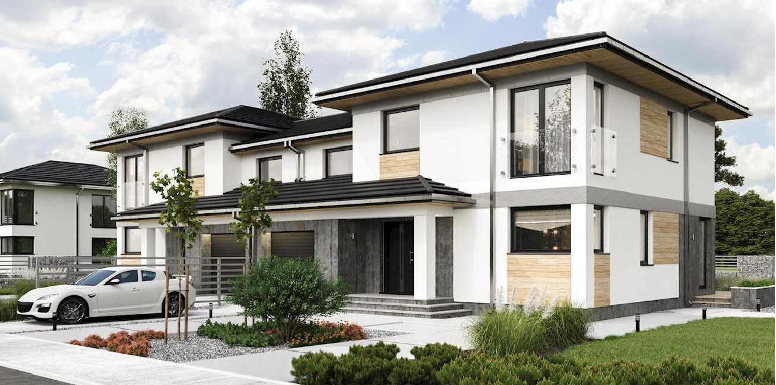

Проект, включает в себя реализацию двух отдельно-стоящих дуплексов.

Расположение зданий на земельном участке – согласно законодательных норм, с привязкой к его размеру.

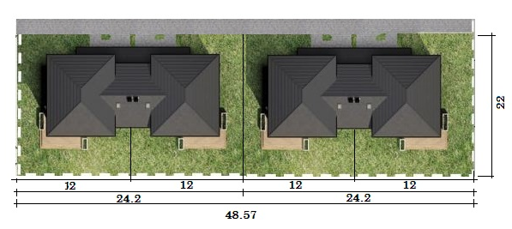

Проект удобен в поэтапном строительстве, последовательности.

Представляет возможность в завершении строительства как комплекса в целом, так и в отдельности.

Возможность для покупателя инвестировать (приобретать жилье) на любом этапе строительства, (стать владельцем) не дожидаясь завершения проекта в целом.

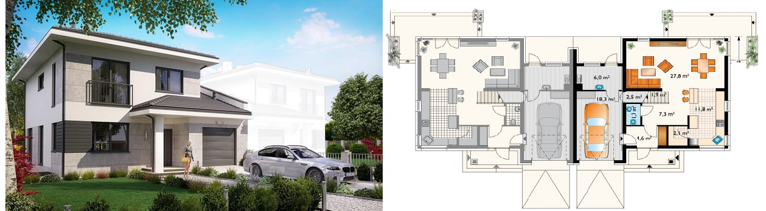

Учитывая менталитет населения, ограждение данного комплекса может выражаться в разных современных стилях, при этом сама архитектура не утратит презентабельного вида.

В данном предложении рассмотрено ограждение на бетонном фундаменте, с кирпичными, (каменными) столбами и деревянными секциями по типу «жалюзи», «двухсторонняя шахматка».

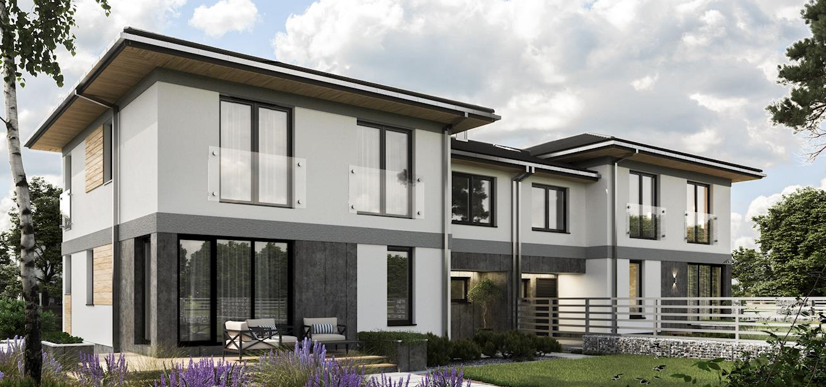

В передней части (фасадной) двора, территория и размеры, позволяют вместить автомобили гостей.

На задней части двора предусмотрена просторная терраса под открытым небом.

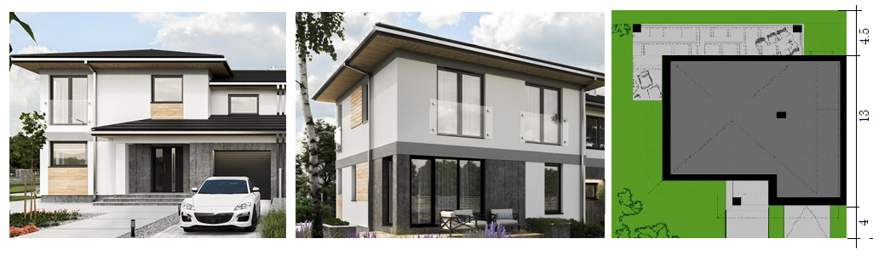

Проект предложенного варианта, разрабатывался в стиле максимального комфорта, учитывались все потребности, от взрослых, детей, гостей, до деловых встреч и ярких празднований.

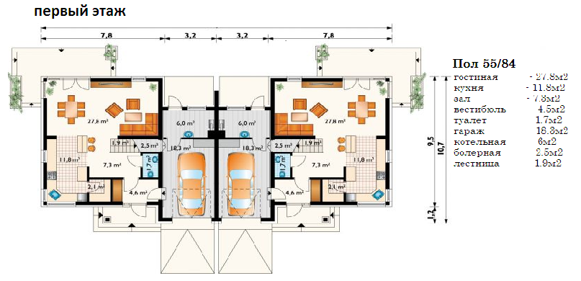

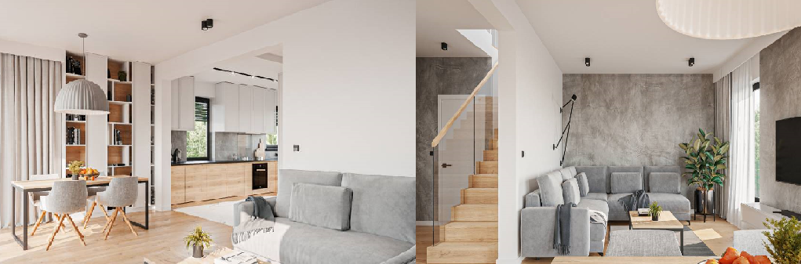

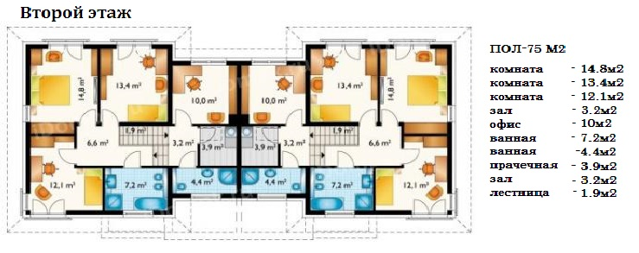

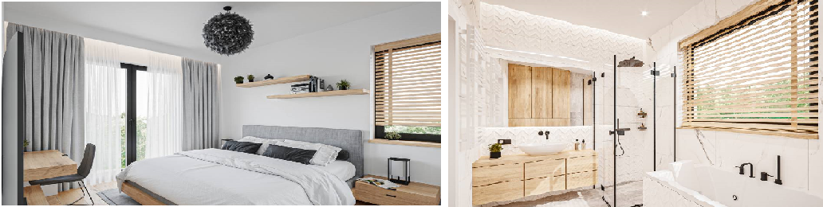

**Киевская обл.**

Строительство дуплекса на **2 семьи**

Площадь участка от **6 соток**

Общая площадь дуплекса **280м2**

Общая площадь на 1 семью **140м2**

Этажность **– 2**

Затратная часть проекта (строительная) в 100% –(280м2*300у.е)= **84000у.е**

Реклама, рекламная продукция (оплата платформ, бордов, сайт визиток)- **2000у.е**

Общая затратная часть проекта – **105800 у.е** (участок, коммуникации, распайовка, ввод)

Ожидаемая сумма от реализации недвижимости – (280*700у.е) = **196000 у.е** (в расчете среднерыночная цена, премиум класса)

Ожидаемая прибыль с проекта **90200у.е**

Чистая прибыль инвестора **________%** от чистой прибыли, что составляет **65000 у.е**

Комиссионные управляющей стороны **______%,** что составляет **_______у.е**

Максимальный срок реализации проекта до **6месяцев.** При начале продажи с эскизного проекта.

Срок выполнения строительных работ **4 месяца.**

Начало продажи недвижимости **март _________г** на всех этапах строительства, начиная с эскизного проекта.

Начало подготовительных работ **март _________г.** отсыпка, разметка, посадка, временное ограждение

Начало строительства **Март**  **____________г.** желательно не позднее 15 чисел.

.

***Характеристика зданий.***

* *Фундамент – монолитный, ленточный.*
* *Пол – изоляция, утепление, армирование, бетон 100мм*
* *Коммуникации – ввод в здание, центральная разводка по этажам (вода, канализация, элект., септик)*
* *Стены 1 этаж – газоблок 300мм*
* *Стены 2 этаж- газоблок 200мм*
* *Простенки –120мм, кирпич М100*
* *Армопояса – по 2 этажам, бетон.*
* *Перекрытие – плиты ЖБИ по двум этажам*
* *Утепление дома в 100мм и 50мм ( ПСБ-35)*
* *Оформление фасада – комбинированный (по типу мокрых + облиц. камень)*
* *Лестница межэтажная – бетонная.*
* *Кровельное покрытие - (ВіБРОДАХ)*
* *Остекление – двухкамерное, єнергосберегающие.*
* *Скважина - 1шт на дуплекс, 1шт на дом. (артезиан.)*
* *Септик- на 2 резервуара, на кардую семью.*
* *Отмостка, терраса, крыльцо – бетон.*
* *Благоустройство, - частичная отсыпка щебня.*
* *Ограждения – (фундамент- бетон), (колоны - камень, кирпич),( секции- дерево)*
* *Дверь входные – металлическая.*
* *Ворота- (въездные - откатные, гаражные – ролетные)*

***В стоимость строительства входят следующие виды работ***

***Устройство фундамента ленточного, фундаментной плиты.***

* *Планировка участка под строительство дома*
* *Отсыпка участка грунтом*
* *Разметка, вынос осей, посадка здания*
* *Разработка грунта спец- техникой под устройство фундамента*
* *Доработка грунта вручную*
* *Отсыпка основания щебнем*
* *Разгрузки материалов*
* *Армирование фундаментной ленты*
* *Устройство опалубки вертикальной*
* *Закладка коммуникационных гильз*
* *Укладка бетона привозного*
* *Отсыпка песка с послойным уплотнением под устройство плиты на отм.0.000*
* *Отсыпка щебня под устройство плиты на отм.0.000*
* *Армирование фундаментной плиты*
* *Устройство утеплителя пола*
* *Устройство гидроизоляции пола*
* *Прокладка коммуникационных труб*
* *Укладка бетона*
* *Демонтаж опалубки*

***Возведение стен первого и второго этажа с межэтажным перекрытием.***

* *Разгрузка материалов (цемент, клей, газоблок)*
* *Прокладка ленты гидроизоляционной по фундаменту*
* *Приготовление раствора для кладки первого ряда блока*
* *Кладка газоблока*
* *Армирование стен каждые 3 ряда*
* *Монтаж оконных перемычек*
* *Монтаж дверных перемычек*
* *Устройство опалубки под армопояса*
* *Армирование армопоясов*
* *Приготовление, укладка бетона в армопояс.*
* *Демонтаж опалубки*
* *Монтаж плит перекрытия с заделкой швов*
* *Кладка газоблока первого и второго этажа*
* *Кладка вентиляционных каналов по 2 этажам (кирпич)*
* *Кладка перегородок по 2 этажам, кирпич)*
* *Разгрузки и подача материалов*

***Устройство кровли***

* *Разгрузка материалов*
* *Обработка лесоматериала антисептиком*
* *Подача материала*
* *Монтаж мауэрлата*
* *Монтаж стропильной конструкции, лобовой доски*
* *Кладка вентиляционных каналов*
* *Монтаж гидробарьера, прижимной планки*
* *Устройство обрешетки*
* *Монтаж металлочерепицы, или вибродах*
* *Монтаж коньковых элементов ,ветровой планки.*
* *Монтаж снегоулавливателей*
* *Монтаж пошивки кровли в комплексе( софит)*
* *Монтаж отливной системы*

***Устройство фасадов***

* *Грунтовка стен*
* *Монтаж демонтаж лесов*
* *Монтаж утеплителя*
* *Монтаж сетки армировочной*
* *Выравнивающий слой*
* *Нанесение грунта фасадного*
* *Нанесение декоративного покрытия*
* *Монтаж плашки облицовочной*
* *Устройство откосов в комплексе*
* *Разгрузки, подачи, заносы, уборки*

***Благоустройство, ограждение***

* *Планировка двора*
* *Устройство отмостки в комплексе*
* *Устройство террасы в комплексе (отсыпка, армирование, укладка бетона)*
* *Устройство септиков в комплексе*
* *Устройство ограждение в комплексе( выемка, фундамент, колоны, секции ограждение, обработка)*
* *Отсыпка въездных групп щебнем*

***График работ включает в себя 5 основных этапов.***

* *1.Устройсто фундамента, фундаментной плиты* ***– 20 дней***
* *2.Возведение первого и второго этажа с перекрытиями****- 60 дней***
* *3. Устройство кровли* ***- 30 дней*** *(параллельно с фасадом и ограждением)*
* *4. Устройство фасада* ***– 30 дней*** *(параллельно с кровлей и ограждением)*
* *5.Благоустройство, ограждения, септики* ***– 20 дней*** *(параллельно с фасадом)*

***График работ рассчитан на 4, 4.5 месяца работы, после подготовительных работ.***

***График финансирования включает в себя 7 основных этапов.***

***(Материала и работ)***

* ***хххххх грн*** *. Оплата фундамента, фундаментной плиты* ***– 20 дней***
* ***хххххх грн.*** *Оплата скважин*
* ***хххххх грн****. Оплата первого и второго этажа с перекрытиями****- 60 дней***
* ***хххххх грн*** *.Оплата кровли* ***- 30 дней*** *(параллельно с фасадом и ограждением)*
* ***хххххх грн.*** *Остекление, двери, ворота – в заказ.*
* ***хххххх грн.*** *Оплата фасада* ***– 30 дней*** *(параллельно с кровлей и ограждением)*
* ***хххххх грн.*** *Оплата по благоустройству, ограждению ,септикам* ***– 20 дней*** *(параллельно с фасадом)*

***График финансирования рассчитан на 5 месяцев реализации проекта.***

***Графика финансирования по материалам и работам – отображен в предварительных сметных стоимостях, как приложение №1- работы, №2 – материалы.***